

**Programa de Estímulos a la Innovación Convocatoria 2018**



**Programa de Estímulos a la Innovación Convocatoria 2018**

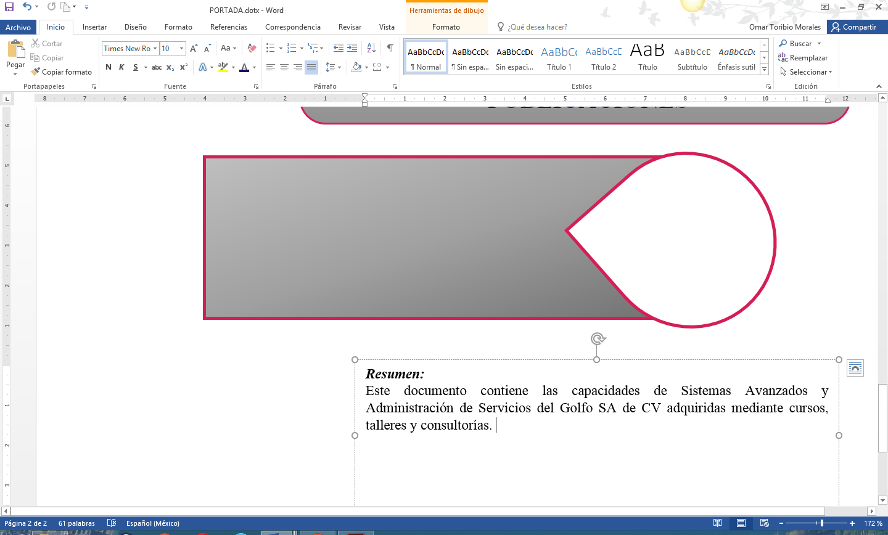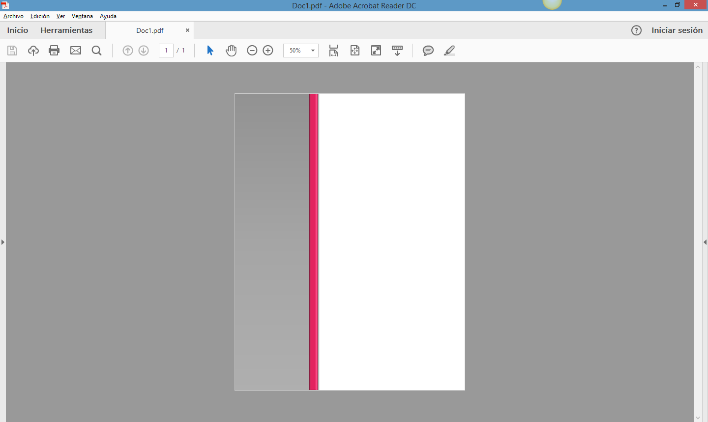

**GRUPO INTI S.A. de C.V.**

**Este documento es confidencial /**

**This document is confidential**

PLAN DE CALIDAD DEL PROYECTO

**252948 - PLATAFORMA TECNOLÓGICA DE PROMOCIÓN, DIFUSIÓN Y RECOMENDACIÓN DE SITIOS CULTURALES Y TURÍSTICOS USANDO TÉCNICAS DE INTELIGENCIA ARTIFICIAL Y CÓMPUTO SENSIBLE AL CONTEXTO.**

***Resumen:***

Este documento muestra el plan de calidad del proyecto basado en la Norma Mexicana NMX-GT-002-IMNC-2008 que se aplicará a las actividades de monitorización y control del proyecto

**CONTENIDO**

I. OBJETIVO DEL PLAN 1

II. ROL RESPONSABLE DE LA CALIDAD 1

III. FUNCIONES DEL ROL 1

A. Evaluación del producto software 1

B. Inspecciones 1

1) Productos de Trabajo: 1

2) Ámbito administrativo del proyecto: 1

3) El proceso implicado en el Proyecto: 2

IV. ESTRUCTURA DEL PLAN DE CALIDAD 2

V. PLANES 2

A. Plan de pruebas para la evaluación del producto de software: 2

1) Consideraciones para este apartado: 2

2) Guion de Actividades: 3

B. Plan de Inspecciones: 3

1) Inspeccionar los productos de trabajo 3

2) Considerar los siguientes ESTÁNDARES 4

3) Considerar el TIEMPO 4

4) Considerar la TOLERANCIA 4

5) Ámbito administrativo del proyecto 4

6) El proceso implicado en el proyecto: 4

7) Elaboración del PLAN DE INSPECCIONES 4

8) Guion de Actividades: 5

VI. CRITERIOS DE CALIDAD 5

A. Métricas 5

B. Líneas Base De Calidad 5

# OBJETIVO DEL PLAN

Lograr un grado de cumplimiento de las especificaciones de los requisitos del proyecto y del producto de software, así como satisfacer las necesidades que representa el conjunto de los requisitos tanto del proyecto como del producto de software mediante el establecimiento y ejecución de determinadas prácticas de aseguramiento y control de calidad.

# ROL RESPONSABLE DE LA CALIDAD

El rol responsable de la calidad es: *Planear, Ejecutar y Controlar* la especificación del presente plan, es decir es el *Revisor*, a este rol se le encomienda desarrollar el *Plan de Gestión y Calidad* que contiene el *Plan de pruebas*, el *Plan de inspecciones*, *Métricas de calidad*, la *Lista de control de calidad y la línea base de calidad*, también es responsable del *Aseguramiento de calidad y del control de calidad* y de integrar un equipo de trabajo de calidad, todo esto depende de la magnitud el proyecto.

# FUNCIONES DEL ROL

## Evaluación del producto software

Para esto se genera o actualiza un *Plan de pruebas*, que dependiendo de la naturaleza del producto de software el rol lleva a cabo las tareas o nombra a sus corresponsables, lo cual está especificado en el plan de pruebas.

## Inspecciones

Implica generar o actualizar un *Plan de inspecciones* que contemple lo siguiente:

1) Productos de Trabajo:Se inspeccionan tomando como referencia los estándares de Documentación, Codificación, Uso y Nombrado de Archivos, Carpetas, Comunicación Organizacional y los Mecanismos de Comunicación con el Cliente los cuales son:

* + - * Descripción del proyecto
      * Plan de Proyecto
      * Plan de Desarrollo
      * Minutas que se generan durante el Proyecto
      * Solicitudes
      * Documento de Requisitos
      * Documento de Análisis y Diseño
      * El código fuente del producto de software
      * Casos de Pruebas
      * Oficios
      * Correos
      * Memorándums
      * Manuales del Producto de Software

2) Ámbito administrativo del proyecto:Esto implica inspeccionar lo siguiente:

* Al equipo de trabajo para determinar si es idóneo para el proyecto.
* Los repositorios de los proyectos, para determinar si son adecuados.

3) El proceso implicado en el Proyecto:inspeccionar que el proyecto se lleve a cabo conforme al proceso que tiene definido la organización, poniendo énfasis en el *Plan de Proyecto*, en la precedencia de las actividades.

# ESTRUCTURA DEL PLAN DE CALIDAD

El plan de Gestión de calidad es para llevar a cabo una correcta administración acerca del monitoreo de las actividades que se realizarán durante la ejecución del proyecto, por ello se integra una serie de documentos donde se vigile cada detalle de las actividades. La Fig. 1 muestra la estructura del Plan de Gestión de Calidad donde se detallan los documentos encargados de una correcta revisión de la ejecución del proyecto.

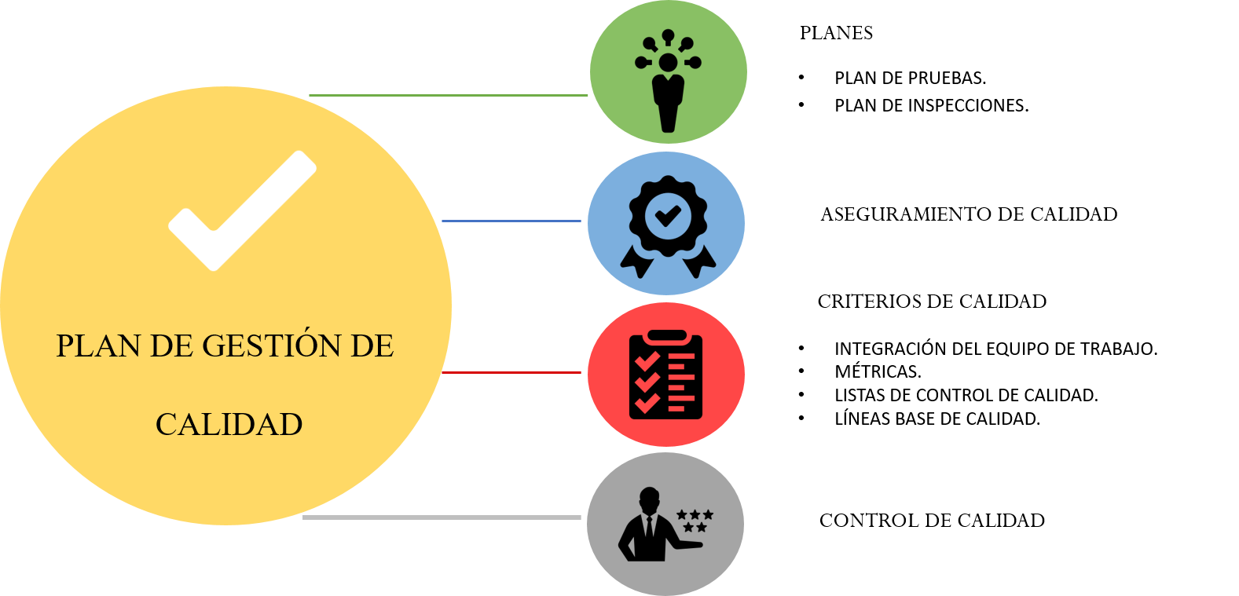

**Fig. 1 Estructura de Plan de Gestión de Calidad.**

# PLANES

## Plan de pruebas para la evaluación del producto de software:

### Consideraciones para este apartado:

Para dar cumplimiento a los requisitos del producto de software propiamente, se establece un *Plan de pruebas* que consiste en especificar el conjunto de pruebas que se aplican al producto de software y calendarizarlas.; construir casos de pruebas, y ejecutar las pruebas con base en los casos de prueba, usando como referencia el documento llamado *Guía de pruebas*, durante la ejecución del plan de pruebas considere el ciclo de desarrollo de software (Requisitos, Análisis y diseño, construcción, e integración de pruebas) y realizar lo siguiente:

* **Análisis y diseño**: con base en la guía de pruebas genere los casos de prueba (pruebas de Aceptación, pruebas unitarias, integración, de sistema y otros tipos de pruebas necesaria para el producto de software).
* **Construcción**: una vez que construya ejecute únicamente las pruebas unitarias considerando los casos de prueba que se generaron en análisis y diseño y evalúelas.
* **Integración y Pruebas**: aplique las pruebas de integración y pruebas de aceptación que se generaron durante el análisis y diseño para su posterior evaluación.

### Guion de Actividades:

Los roles de los involucrados son *REJ* (Responsable de Ejecución del Proyecto), *RAP* (Responsable de Administración del Proyecto) y *RPR* (Responsable de Plan de Proyecto). A continuación, la Tabla I muestra las actividades a ejecutarse durante la fase de *Planeación* del proyecto una vez que el RAP esté Terminado el Cronograma del *Plan de proyecto* preliminar; las tareas de calidad que se generen en este plan quedarán plasmadas en el cronograma del *Plan de proyecto* que el *RAP* genera.

**Tabla I Actividades**

|  |  |  |  |
| --- | --- | --- | --- |
| **No.** | **Actividad** | **Roles Involucrados** | **Documento Asociado** |
| 1 | Revise conjúntame con el RAP el cronograma, el alcance (WBS) y el diagrama de RED que se definió en el PLAN DE PROYECTO y genere una MINUTA como evidencia de tal revisión y firmarla de común acuerdo con el RAP | **REJ, RAP** | * Plan de Proyecto * Cronograma Plan de Proyecto * Minuta |
| 2 | Una vez revisado el CRONOGRAMA, el alcance (WBS) y el diagrama de RED del PLAN DE PROYECTO con el RAP empiece a leer y a comprender la GUÍA DE PRUEBAS que está en Documentos Públicos de Desarrollo y Mantenimiento de Software. | **REJ, RPR** | * Plan de Proyecto * Cronograma Plan de Proyecto. * Guía de Pruebas |
| 3 | Generar el PLAN DE PRUEBAS siguiendo la GUIA DE PRUEBAS y llenado la plantilla de PLAN DE PRUEBAS que está en Documentos Públicos de Desarrollo y Mantenimiento de Software. | **REJ, RPR** | * Guía de Pruebas. * Plantilla Plan de Pruebas |
| 4 | Una vez concretado el cronograma de actividades del *Plan de Pruebas* (esto se deprende del documento de estrategia de pruebas específicamente en la pestaña del concentrado), reúnase con *el RAP* y actualicen conjuntamente el Cronograma del Plan de Proyecto incluyendo las actividades del cronograma del presente plan., firmen una minuta de común acuerdo, para dejar evidencia de que la actividad se llevó a cabo.; una vez concretada esta actividad asegúrese de que el WBS y el cronograma (el documento Project) sean consistentes el uno con el otro. | **REJ, RPR, RAP** | * Plan de Pruebas * Estrategia de Pruebas * Plan de Proyecto * Cronograma Plan de Proyecto * Minuta. |

## Plan de Inspecciones:

Las tareas de inspección se enfocan en lo siguiente:

### Inspeccionar los productos de trabajo

* Descripción del proyecto
* Plan de Proyecto
* Plan de Desarrollo
* Minutas que se generan durante el Proyecto
* Solicitudes
* Documento de Requisitos
* Documento de Análisis y Diseño
* El código fuente del producto de software
* Casos de Pruebas
* Oficios
* Correos
* Memorándums
* Manuales del Producto de Software
* Cualquier otro producto de trabajo generado durante el proyecto

### Considerar los siguientes ESTÁNDARES

* Documentación
* Codificación
* Uso y Nombrado de Archivos
* Carpetas
* Comunicación Organizacional
* Mecanismos de Comunicación con el Cliente

### Considerar el TIEMPO

Una vez que se inspeccionan los productos de trabajo, tomar como insumo el cronograma de actividades del plan de proyecto, básicamente fechas de inicio y finalización como referencia y determinar si el producto de trabajo inspeccionado se hizo en el tiempo planeado especificado en el plan de proyecto.

### Considerar la TOLERANCIA

Una vez que se determinó si el producto de trabajo cumple en tiempo y forma se aplica un criterio de tolerancia definido en el plan de inspecciones para dictaminar que el producto de trabajo cumple o no con un criterio de calidad a que hace referencia el presente plan.

### Ámbito administrativo del proyecto

Implica Inspeccionar lo siguiente:

* + Al equipo de trabajo para determinar si es idóneo para el proyecto.
  + El repositorio del proyecto, para determinar si cumple con el estándar de carpetas y nombrado de archivos y las solicitudes de repositorio.
    - Verificar los respaldos.

### El proceso implicado en el proyecto:

Inspeccionar que el proyecto se lleve a cabo conforme al proceso que tiene definido la organización, poniendo énfasis en el *Plan de Proyecto*, en la precedencia de las actividades.

### Elaboración del PLAN DE INSPECCIONES

Para elaborar el plan de Inspecciones se necesita leer y entender la *Guía de inspecciones* y utilizar la *Plantilla del plan de inspecciones***;** cada inspección que se defina en el *Plan de inspecciones* tiene que calendarizarse su seguimiento en el propio plan de Inspecciones como en el *Cronograma del plan de proyecto***.**

El resultado de las inspecciones estará documentado en el *Formato de inspección***,** además del reporte de inspección, una vez culminada la inspección, los hallazgos encontrados estarán reunidos en un *Reporte de inspecciones concentrado* que generara un *Reporte de acciones preventivas y correctivas* cuando se detecten errores o defectos a corregirse; para corregir los errores o defectos encontrados se ejecuta el *Control de cambios* cuando los errores o defectos sean mayores, en caso contrario el Responsable de calidad una vez que culmina su inspección considerando que es un cambio menor para notificar al propietario del producto de trabajo que corrija el defecto o error.

### Guion de Actividades:

La Tabla II muestra las actividades del cronograma que se realizarán, documentos asociados a las revisiones y los que se proponen a realizarse, así como el personal involucrado.

**Tabla II Guion de actividades**

|  |  |  |  |
| --- | --- | --- | --- |
| **No.** | **Actividad** | **Roles**  **Involucrados** | **Documento Asociado** |
| 1 | Revise conjúntame con el RAP el cronograma que se definió en el PLAN DE PROYECTO y genere una MINUTA como evidencia de tal revisión  y firmarla de común acuerdo con el RAP | **REJ, RAP** | * Plan de Proyecto * Cronograma Plan de Proyecto * Minuta |
| 2 | Una vez revisado el CRONOGRAMA DEL PLAN DE PROYECTO con el RAP empiece a Generar el PLAN DE INSPECCIONES. | **REJ** | * Plan de Proyecto * Cronograma Plan de Proyecto. * Plan de Inspecciones |
| 3 | Actualice o genere el cronograma de actividades de este plan de Calidad. | **REJ, RPR** | * Plan de Calidad * Cronograma Actividades Plan de Calidad * Plantilla Plan de Inspecciones |
| 4 | Una vez concretado el cronograma de actividades del Plan de Inspecciones, reúnase con el RAP y actualicen conjuntamente el Cronograma del Plan de Proyecto incluyendo las Inspecciones, firmen una minuta de común acuerdo, para dejar evidencia de que la actividad se llevó a cabo. | **REJ, RAP** | * Cronograma Actividades Plan de Calidad * Plan de Proyecto * Cronograma Plan de Proyecto * Minuta. |

# CRITERIOS DE CALIDAD

## Métricas

* Total, de Pruebas Aplicadas.
* Desviación del Calendario.

## Líneas Base De Calidad

* Descripción del proyecto
* Plan de Proyecto
* Plan de Desarrollo
* Minutas que se generan durante el Proyecto
* Solicitudes
* Documento de Requisitos
* Documento de Análisis y Diseño
* El código fuente del producto de software
* Casos de Pruebas
* Oficios
* Correos
* Memorándums
* Manuales del Producto de Software